项目地址:https://github.com/OSAILab/Middleware  
master分支为加载app libs的so

打包流程:

1.aar解压后,将文件拷贝到depend模块里,提交代码

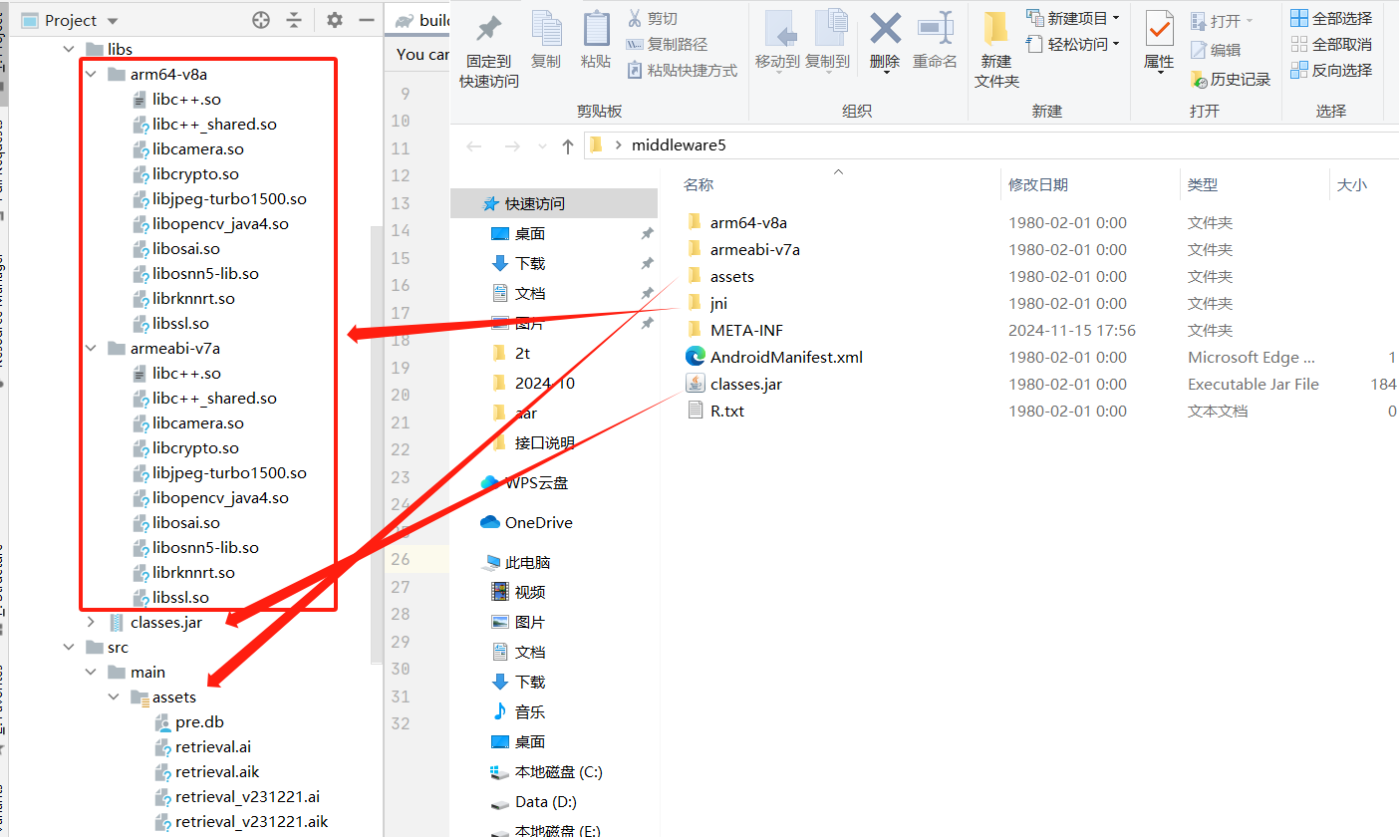

1. 打包

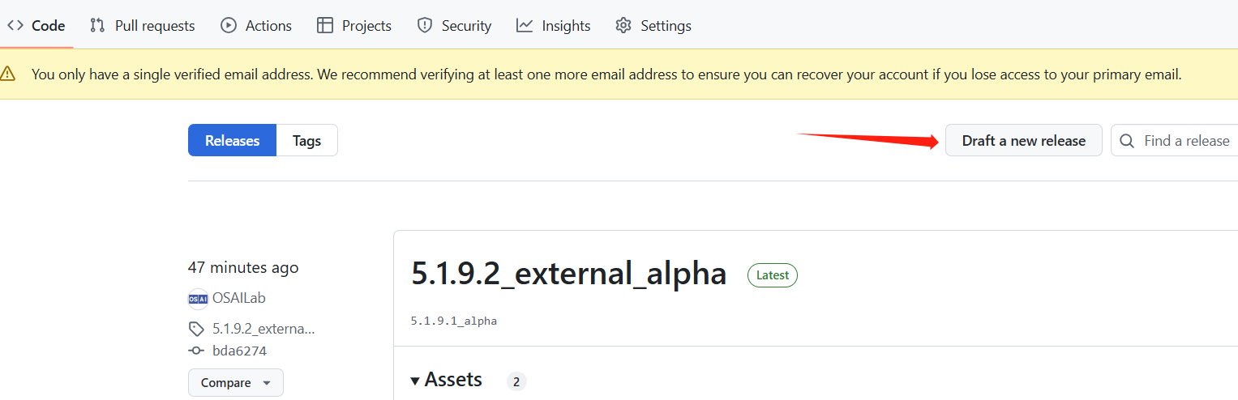

创建新tag

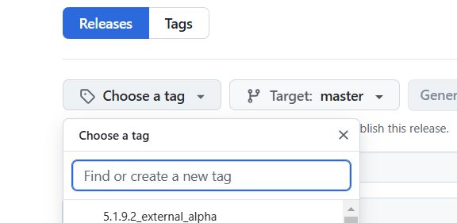

选择master分支

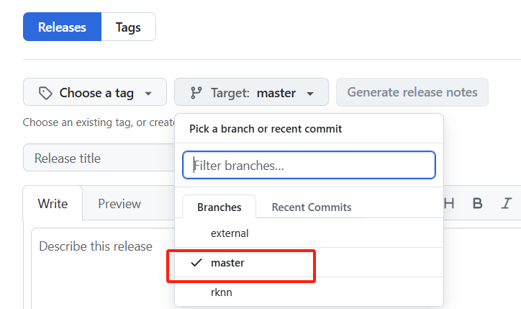

external分支为加载sdcard目录的so

external需要将这几个so从libs拷贝到assets,分支选择external打包

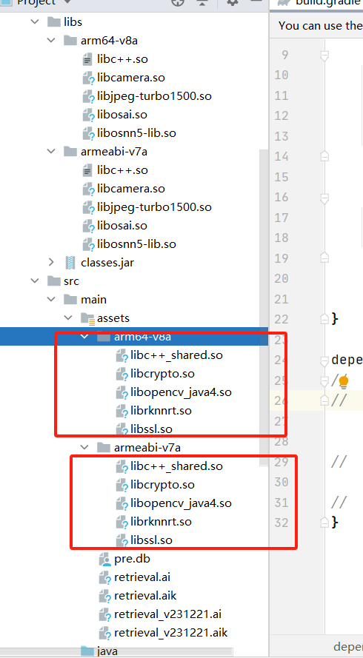

最后通过

<https://jitpack.io/#OSAILab/Middleware>

可以通过get it 获取

